**Universitatea Tehnică a Moldovei**

**Facultatea*Calculatoare, Informatică și Microelectronică***

**Specialitatea *Tehnologii Informaționale***



Raport

**la lucrarea de laborator nr. 3**

**Tema:*“Calculul caracteristicilor cinematice ale mișcării punctului”***

**Disciplina: “Mecanică teoretică”**

Varianta 3

|  |  |  |
| --- | --- | --- |
| **A efectuat:** | Student grupa TI-231 FR | Apareci Aurica |
| **A verificat:** | Asistent universitar | Andronic Silvia |

**Chișinău 2024**

**Cuprins**

1. Cadru teoretic 3

2. Repere teoretice 4

3. Mersul lucrării 4

3.1 Exercitiul 1 4

3.2 Exercitiul 2 5

3.3 Exercitiul 3 5

4. Concluzii 7

# **Cadru teoretic**

**Scopul lucrării:** Familiarizarea cu calculele cinematice ale miscarii punctului in MATLAB.

**Sarcina I:** De declarat funcţia din tabel file-funcţie şi de construit graficele pe segmentul dat cu ajutorul plot (*pasul 0.05*) şi *fplot*:

|  |  |
| --- | --- |
| **Functia** | **Segmentul** |
|  |  |

**Sarcina II:** De scris două file-funcţii. Prima are parametrul de intrare - t, iar parametrii de ieşire valorile coordonatelor punctului material în timpul mişcării (x şi y) pentru timpul respectiv. A doua are parametrii de intrare numărul ferestrei grafice şi pasul de calcul al coordonatelor x şi y, iar la ieşire afişează traiectoria punctului în intervalul dat de timp şi poziţia punctului pe traiectorie pentru un moment de timp ales aleatoriu din intervalul dat.

a) De construit graficul traiectoriei plane a punctului material cu ajutorul comenzilor *comet* şi *plot*. De arătat poziţia punctului pe traiectorie pentru un moment de timp ales aleatoriu din intervalul dat.

b) De calculat viteza, acceleraţia, acceleraţia tangenţială, acceleraţia normală şi raza curburii traiectoriei penru momentul de timp ales.

c) De arătat pe graficul traiectoriei toţi vectorii din punctul precedent, utilizând pentru aceasta instrumentele ferestrei grafice.

d) De construit un tabel cu toate rezultatele obţinute.

|  |  |  |
| --- | --- | --- |
| **x(t)** | **y(t)** | **t** |
|  |  |  |

**Sarcina III:** De scris două file-funcţii. Prima are parametrul de intrare - t, iar parametrii de ieşire valorile coordonatelor punctului material în timpul mişcării pentru timpul respectiv. A doua are parametrii de intrare numărul ferestrei grafice şi pasul de calcul al coordonatelor x şi y, iar la ieşire afişează traiectoria punctului în intervalul dat de timp şi poziţia punctului pe traiectorie pentru un moment de timp ales aleatoriu din intervalul dat.

a) De construit graficul traiectoriei spaţiale a punctului material cu ajutorul comenzilor *comet3* şi *plot3*. De arătat poziţia punctului pe traiectorie pentru un moment de timp ales aleatoriu din intervalul dat. De experimentat diferite valori ale asului de calcul.

b) De calculat viteza, acceleraţia, acceleraţia tangenţială, acceleraţia normală şi raza curburii traiectoriei pentru momentul de timp ales.

с) De construit un tabel cu toate rezultatele obţinute.

|  |  |
| --- | --- |
| **x(t); y(t); z(t);** | **t** |
|  |  |

# **Repere teoretice**

Cinematica punctului. Mişcarea punctului poate fi descrisă prin trei metode principale: metoda vectorială; metoda coordonatelor carteziene şi metoda naturală. În cazul ***metodei vectoriale*** mişcarea este descrisă de ecuaţia mişcării r = r(t) ce reprezintă dependenţa razei vectoare r (vectorul de poziţie) de timpul t. În cazul ***metodei coordonatelor*** carteziene sunt date ecuaţiile mişcării x = x(t), y = y(t), z = z(t); x, y, z sunt coordonatele carteziene ale punctului. ***Metoda naturală*** presupune cunoaşterea coordonatei naturale σca funcţie de timp: σ=σ(t). Dacă cunoaştem ecuaţiile mişcării, putem determina caracteristicile cinematice ale mişcării punctului. Principalele notaţii: an – acceleraţia normală, este orientată spre centrul curburii perpendicular la vectorul vitezei; aτ – acceleraţia tangenţială, este orientată pe tangentă la traiectorie şi coincide după direcţie cu vectorul vitezei la mişcarea accelerată şi este opusă la mişcarea întârziată ; a - acceleraţia totală; - raza curburii.

# **Mersul lucrării**

## **3.1 Exercitiul 1**

a) Prin intermediul functiei *plot*

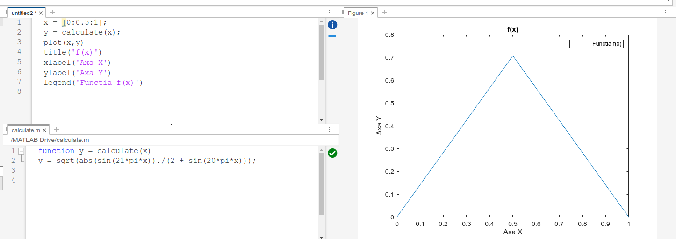

**x = [0:0.5:1];**

**y = calculate(x);**

**plot(x,y)**

**title('f(x)')**

**xlabel('Axa X')**

**ylabel('Axa Y')**

**legend('Functia f(x)')**

**function y = calculate(x)**

**y = sqrt(abs(sin(21*pi*x))./**

**(2 + sin(20*pi*x)));**

b) Prin intermediul functiei *fplot*

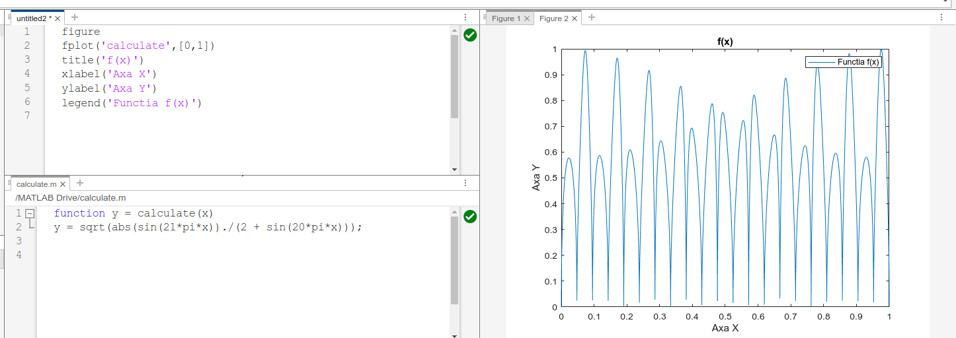

**figure**

**fplot('calculate',[0,1])**

**title('f(x)')**

**xlabel('Axa X')**

**ylabel('Axa Y')**

**legend('Functia f(x)')**

**function y = calculate(x)**

**y = sqrt(abs(sin(21*pi*x))./**

**(2 + sin(20*pi*x)));**

**3.2 Exercitiul 2**

a) De construit graficul traiectoriei plane a punctului material cu ajutorul comenzilor comet sau plot. De arătat poziţia punctului pe traiectorie pentru un moment de timp ales aleatoriu din intervalul dat. *(timpul ales aleatoriu t1 = 5s)*

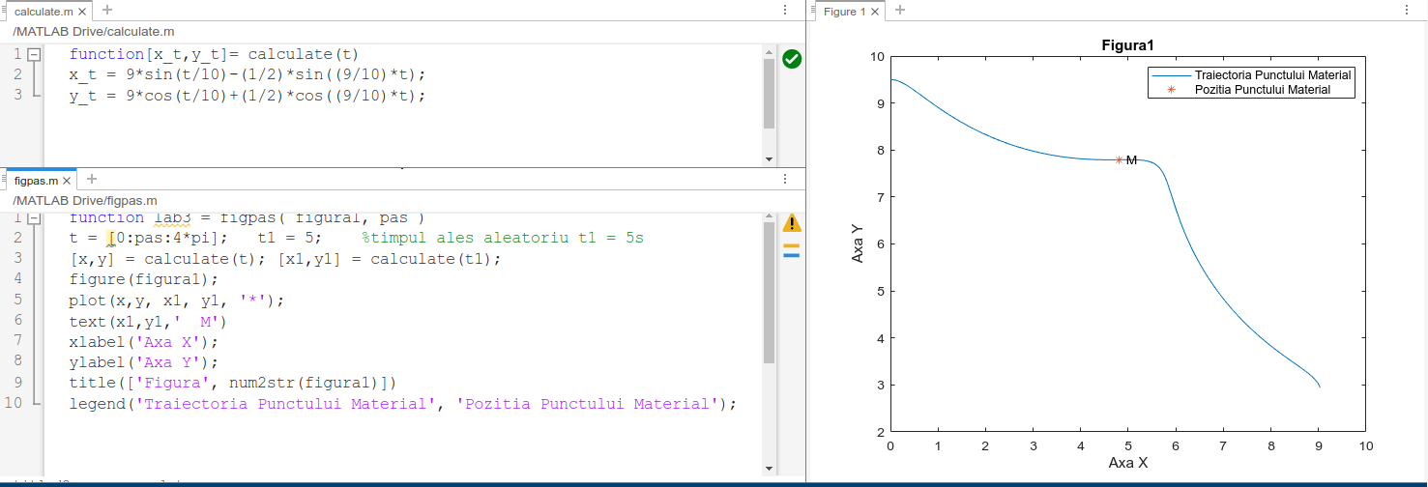

**function[x_t,y_t]= calculate(t)**

**x_t = 9*sin(t/10)-(1/2)*sin((9/10)*t);**

**y_t = 9*cos(t/10)+(1/2)*cos((9/10)*t);**

**function lab3 = figpas( figura1, pas )**

**t = [0:pas:4*pi];   t1 = 5;**

**[x,y] = calculate(t);**

**[x1,y1] = calculate(t1);**

**figure(figura1);**

**plot(x,y, x1, y1, '*');**

**text(x1,y1,'M')**

**xlabel('Axa X');**

**ylabel('Axa Y');**

**title(['Figura', num2str(figura1)])**

**legend('Traiectoria Punctului Material', 'Pozitia Punctului Material');**

Regimul de comanda Matlab: >> figpas(1, 0.05)

b) De calculat viteza, acceleraţia, acceleraţia tangenţială, acceleraţia normală şi raza curburii traiectoriei pentru momentul de timp ales. De arătat pe graficul traiectoriei, toţi vectorii utilizând pentru aceasta instrumentele ferestrei grafice.

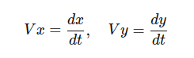

**t1=rand*(4*pi);**

**t=0:0.05:4*pi;**

**[x,y]=calculate(t);**

**figure(1);**

**plot(x,y);**

**grid on**

**xlabel('Axa x');**

**ylabel('Axa y');**

**title ('Traiectoria');**

**[x1,y1]=calculate(t1);**

**hold on**

**plot(x1,y1,'r*');**

**syms t**

**[x,y]=calculate(t);**

**Vx=diff(x);**

**Vy=diff(y);**

**V=sqrt((Vx.^2)+(Vy.^2));**

**t=t1;**

**disp(['t = ',num2str(t1),'viteza punctului: v=',num2str(eval(V)),'m/s'])**

**ax=diff(Vx);**

**ay=diff(Vy);**

**a=sqrt((ax.^2)+(ay.^2));**

**disp(['t = ',num2str(t1),'acceleratia punctului: a=',num2str(eval(a)),' m/s^2'])**

**at=(ax.*Vx+ay.*Vy)./sqrt(Vx.^2+Vy.^2);**

**disp(['t = ',num2str(t1),'acceleratia tangentiala: a',num2str(eval(at)),' m/s^2'])**

**an=sqrt((a.^2)-(at.^2));**

**disp(['t = ',num2str(t1),'acceleratia normala: a=',num2str(eval(an)),' m/s^2'])**

**r0=(Vx.^2+Vy.^2)./an;**

**disp(['t = ',num2str(t1),' raza curburii: ro=',num2str(eval(r0)),' m'])**

Determinarea vitezei din derivatele partiale ale coordonatelor x si y in raport cu timpul

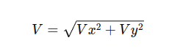

Determinarea modulului vitezei

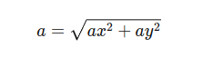

Determinarea modulului acceleratiei

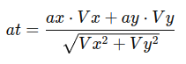

Determinarea acceleratiei de-a lungul traiectoriei (tangentiale)



Determinarea acceleratiei normale

Rezultatele obtinute:

**t = 10.2381 viteza punctului: v=1.2526m/s**

**t = 10.2381 acceleratia punctului: a=0.34934 m/s^2**

**t = 10.2381 acceleratia tangentiala a punctului: a=-0.23492 m/s^2**

**t = 10.2381 acceleratia normala a punctului: a=0.25855 m/s^2**

**t = 10.2381 raza curburii: ro=6.0686 m**

d) De construit un tabel cu toate rezultatele obţinute.

|  |  |  |  |  |  |  |
| --- | --- | --- | --- | --- | --- | --- |
| **x** | **y** | **v** | **a1** | **at1** | **an1** | **ro** |
| x(t) | y(t) | 1.2526 m/s | 0.34934 m/s^2 | -0.23492 m/s^2 | 0.25855 m/s^2 | 6.0686 m |

**3.3 Exercitiul 3**

a) De construit graficul traiectoriei spaţiale a punctului material cu ajutorul comenzilor  *comet3* şi *plot3*. De arătat poziţia punctului pe traiectorie pentru un moment de timp ales aleatoriu din intervalul dat. De experimentat diferite valori ale asului de calcul.

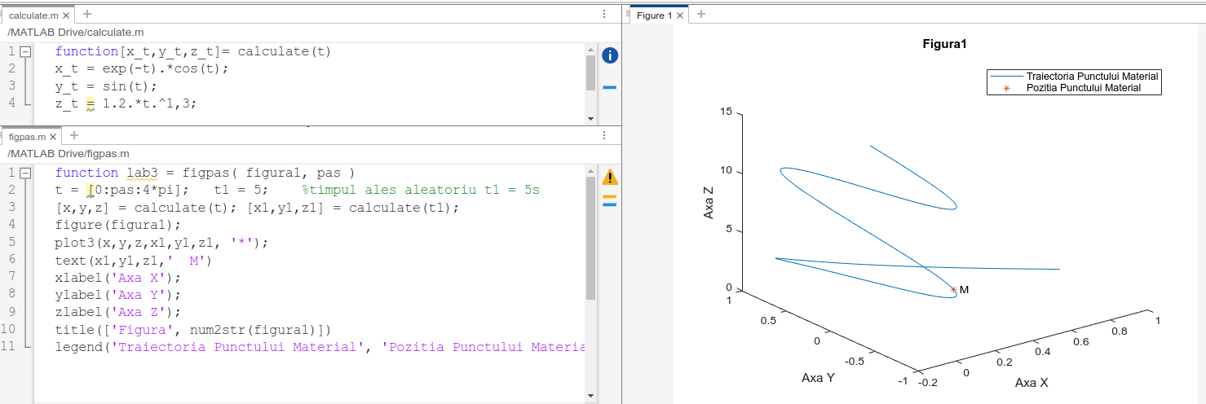

**function[x_t,y_t,z_t]= calculate(t)**

**x_t = exp(-t).*cos(t);**

**y_t = sin(t);**

**z_t = 1.2.*t.^1,3;**

**function lab3 = figpas( figura1, pas )**

**t = [0:pas:4*pi];   t1 = 5;**

**[x,y,z] = calculate(t);**

**[x1,y1,z1] = calculate(t1);**

**figure(figura1);**

**plot3(x,y,z,x1,y1,z1, '*');**

**text(x1,y1,z1,'  M') xlabel('Axa X');**

**ylabel('Axa Y'); zlabel('Axa Z');**

**title(['Figura', num2str(figura1)])**

**legend('Traiectoria Punctului Material', 'Pozitia Punctului Material');**

Regimul de comanda Matlab: >> figpas(1, 0.05)

b) De calculat viteza, acceleraţia, acceleraţia tangenţială, acceleraţia normală şi raza curburii

traiectoriei pentru momentul de timp ales.

**syms t;**

**t1 = 5;**

**[x,y,z] = calculate(t);**

**%Viteza v1**

**vx = diff(x); vy = diff(y); vz = diff(z);**

**v = sqrt(vx^2 + vy^2 + vz^2);**

**v1 = double(vpa(subs(v, t1)))**

**%Acceleratia a1**

**ax = diff(x,2); ay = diff(y,2); az = diff(z,2);**

**a =  sqrt(ax^2+ay^2+az^2);**

**a1 = double(vpa(subs(a, t1)))**

**%Acceleratia tangentiala at1**

**at =  abs(diff(v));**

**at1 = double(vpa(subs(at, t1)))**

**%Acceleratia normala an1**

**an = sqrt(a^2 - at^2);**

**an1 = double(vpa(subs(an, t1)))**

**%Raza de curbura p1**

**p = v^2/an;**

**p1 = double(vpa(subs(p, t1)))**

c) De construit un tabel cu toate rezultatele obţinute.

|  |  |  |  |  |  |  |  |
| --- | --- | --- | --- | --- | --- | --- | --- |
| **x** | **y** | **z** | **v** | **a1** | **at1** | **an1** | **ro** |
| x(t) | y(t) | z(t) | 1.2526 m/s | 0.34934 m/s^2 | -0.23492 m/s^2 | 0.25855 m/s^2 | 6.0686 m |

# **4. Concluzii**

În această lucrare de laborator am utilizat MATLAB pentru a efectua calcule cinematice ale mișcării unui punct material și pentru a reprezenta grafic traiectoriile acestuia în spațiu și pe un plan. În **Sarcina I**, am declarat funcțiile necesare și am construit graficele mișcării punctului material utilizând comenzi precum *plot* și *fplot* pe segmentul dat. Această etapă a ajutat la vizualizarea clară a traiectoriilor punctului în funcție de coordonatele sale.

În **Sarcina II**, am scris două file-funcții pentru a calcula și afișa poziția punctului în mișcare, atât în plan, cât și pe o traiectorie aleatorie. Am construit graficul traiectoriei plane, și am calculat parametrii cinematice esențiali, precum viteza, accelerația, accelerația tangențială și normală, și raza curburii traiectoriei la un moment de timp ales aleatoriu.

În **Sarcina III,** am repetat exercițiile pentru traiectoria spațială, utilizând comenzile *comet3* și *plot3,* explorând reprezentarea 3D a mișcării punctului material. Am experimentat diferite valori ale pasului de calcul și am calculat din nou parametrii cinematice relevanți, centralizând rezultatele într-un tabel.

Prin intermediul acestor exerciții, am dobândit o înțelegere mai profundă a calculelor cinematice și a vizualizării mișcării unui punct material folosind MATLAB, consolidându-mi abilitățile în aplicarea conceptelor teoretice din mecanică în medii de calcul numeric.

**Anexe (Tema 1: Cinematica punctului)**

